福田区统计局2019年度部门决算

目录
一、深圳市福田区统计局概况
（一）部门职责
（二）机构设置
二、深圳市福田区统计局2019年度部门决算表
（一）收入支出决算总表
（二）收入决算表
（三）支出决算表
（四）财政拨款收入支出决算表
（五）一般公共预算财政拨款收入支出决算表
（六）一般公共预算财政拨款基本支出决算表
（七）政府性基金预算财政拨款收入支出决算表
（八）一般公共预算财政拨款“三公”经费支出决算表
三、深圳市福田区统计局2019年度部门决算情况说明
四、名词解释

一、深圳市福田区统计局概况
（一）部门职责
本部门主要职能是：贯彻执行有关统计工作的政策法规和统计标准，执行全国统一的基本统计报表制度和核算制度，完成政府下达的统计调查任务；制定全区统计工作规划和年度计划，提出统计调查计划和工作方案，统一管理和协调全区统计工作；拟定全区统计管理政策和标准，并负责监督执行；收集、整理并提供全区国民经济和社会发展的基本情况，并进行统计分析、统计预测和统计监督，提供统计资料，依法组织完成重大国情国力普查；公布并出版全区性的统计资料，定期发布全区国民经济和社会发展的统计公报；协调并指导全区各部门、各单位建立健全统计网络；组织建立和管理统计自动化系统及统计数据库；依法提供统计信息咨询服务；依法管理全区各部门统计调查项目和所要公布的统计资料；监督检查统计法律、法规的贯彻实施；承办区委、区政府和上级统计部门交办的其他事项。
（二）机构设置
本单位共设6个科室(含办公室)，编制内实有人数31人，雇员实有人数6人，劳务派遣110人，离退休人员4人。

二、深圳市福田区统计局2019年度部门决算表
（一）收入支出决算总表
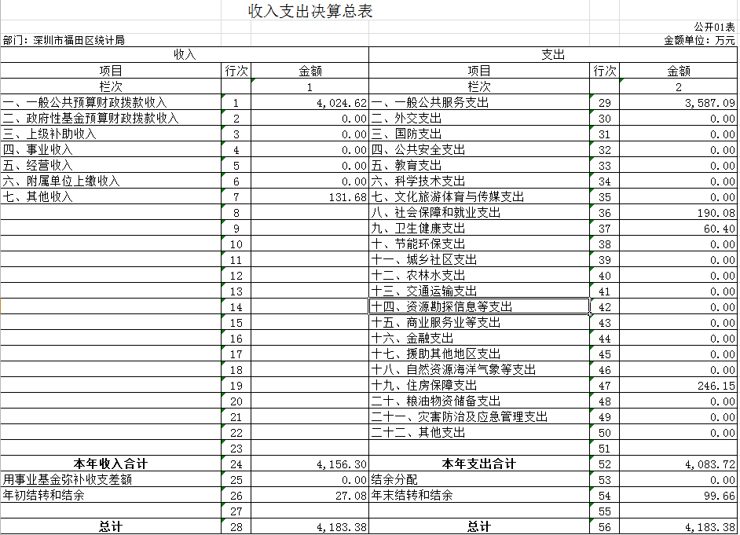
（二）收入决算表
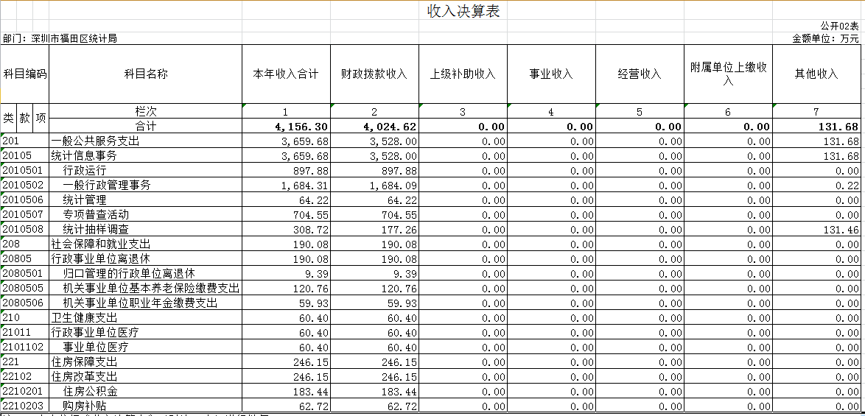
（三）支出决算表
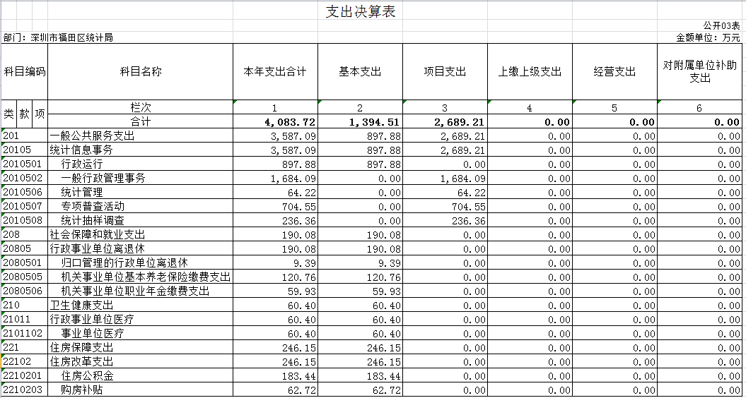
（四）财政拨款收入支出决算总表
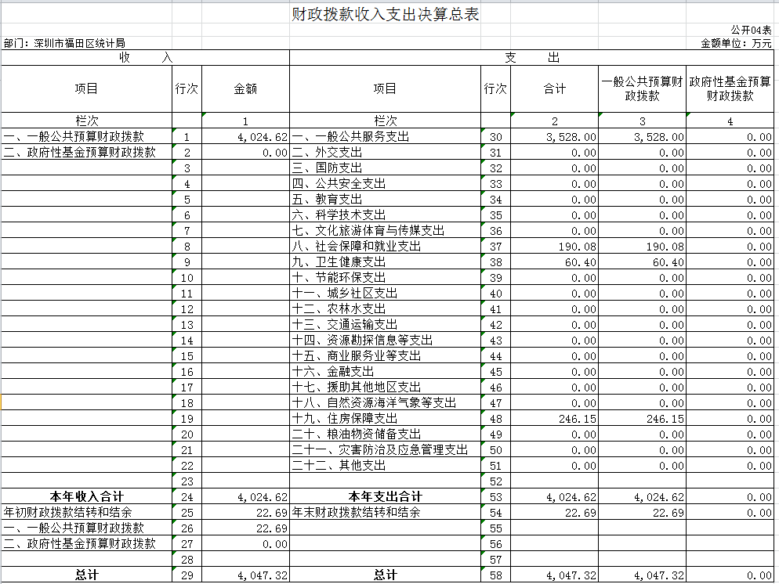
（五）一般公共预算财政拨款支出决算表
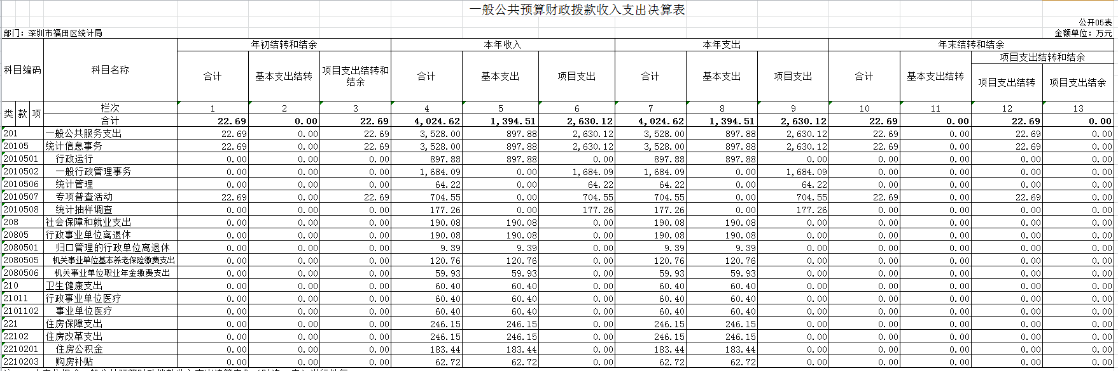
（六）一般公共预算财政拨款基本支出决算表
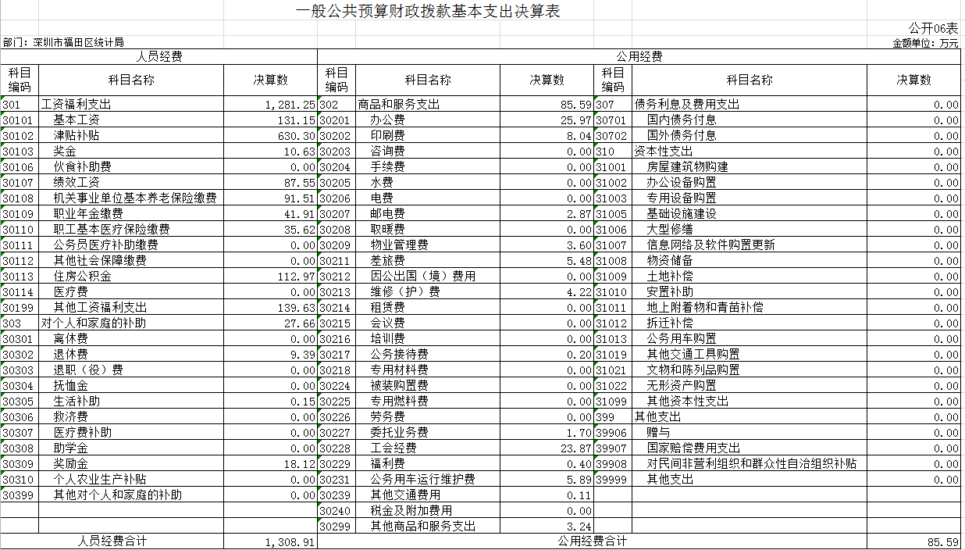
（七）政府性基金预算财政拨款收入支出决算表
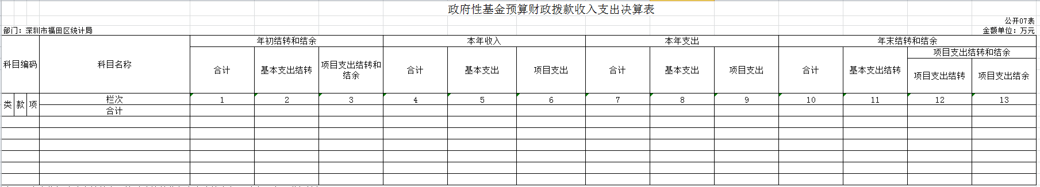
本部门2019年度无政府性基金预算收支。

（八）一般公共预算财政拨款“三公”经费支出决算表
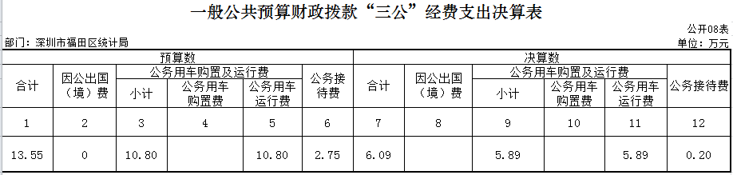
注：本表反映部门本年度“三公”经费支出预决算情况。其中，预算数为“三公”经费全年预算数，反映按规定程序调整后的预算数；决算数是包括当年一般公共预算财政拨款和以前年度结转资金安排的实际支出。本表金额转换为万元时，因四舍五入可能存在尾差。
三、深圳市福田区统计局2019年度部门决算情况说明
（一）收入支出决算总体情况说明
福田区统计局2019年收入总计4,183.38万元，支出总计4183.38万元，与上年收入、支出总计数3913.26万元相比，收入、支出总计增加270.12万元，增长6.9%，主要变动原因是2019年的一般公共服务支出增加。
（二）收入决算情况说明
福田区统计局2019年实际收入4156.30万元，其中：区财政拨款收入4024.62万元，占实际收入的96.8%，其他收入131.68万元，占实际收入的3.2%。
（三）支出决算情况说明
福田区统计局全年经费支出4083.72万元，按支出功能分类有以下几类支出：一般公共服务支出3587.09万元，占总支出的87.8%；社会保障和就业支出190.08万元，占总支出的4.7%；卫生健康支出60.40万元，占总支出的1.5%；住房保障支出246.15万元，占总支出的6.0%。
（四）财政拨款收入支出决算总体情况说明
福田区统计局2019年度财政拨款收支总决算4047.32万元。与2018年总决算数3795.35万元相比，财政拨款收支总计共增加251.97万元，增长6.6%。财政拨款支出本年合计4024.62万元，与本年预算支出数4113.99万元相比减少89.37万元，下降2.2%。主要原因是上年为第四次全国经济普查开展年份，普查项目经费支出较大。
（五）一般公共预算财政拨款支出决算情况说明
福田区统计局2019年全年公共预算财政拨款支出4083.72万元，占全年总支出的98.6%。全年公共预算财政拨款支出中基本支出1394.51万元，占34.7%，项目支出2630.12万元，占65.4%。
1、一般公共服务（类）统计信息事务（款）支出经费3528万元，主要用于保障福田区统计局及直属事业单位的正常运转、开展统计抽样调查和专项普查活动及统计管理等工作支出。
（1）行政运行（项）支出 897.88万元。主要用于福田区统计局及事业单位在编人员工资薪金支出等。
（2）一般行政管理事务（项）支出1684.09万元。主要用于劳务派遣人员的劳务费和管理费等方面支出。
（3）统计管理（项）支出64.22元。主要用于统计执法、制度建设、统计文化建设、统计网络平台建设与维护方面支出等项目支出。
（4）专项普查活动（项）支出704.55万元。主要用于开展全国第四次经济普查、第七次全国人口普查等支出。
（5）统计抽样调查（项）支出177.26万元。主要用于本单位一体化住户调查、基本单位名录更新调查、统计监测、政府绩效公众满意度调查、各项常规及临时性调查等的支出。
2、社会保障和就业（类）行政事业单位离退休（款）支出经费190.08万元，主要用于统计部门行政事业单位离退休人员的相关支出。
3、卫生健康支出经费60.40万元，主要用于福田区统计局及事业单位在编人员医疗保险的支出。
4.住房保障支出经费246.15万元，主要用于福田区统计局及事业单位在编人员住房改革、住房公积金等支出。
（六）一般公共预算财政拨款基本支出决算情况说明
福田区统计局2019年度财政拨款基本支出1201.09万元，其中：人员经费1121.77万元，主要包括基本工资、津贴补贴、奖金、绩效工资、机关事业单位基本养老保险缴费、职业年金缴费、职工基本医疗保险缴费、其他社会保障缴费、住房公积金、其他工资福利支出、离休费、退休费、抚恤金、奖励金、其他对个人和家庭的补助支出；公用经费79.32万元，主要包括办公费、工会经费、公务用车运行维护费、其他资本性支出等。
（七）政府性基金预算财政拨款收入支出决算情况说明
福田区统计局2019年度无政府性基金预算财政拨款收入。
（八）一般公共预算财政拨款“三公”经费支出决算情况说明
福田区统计局2019年财政拨款开支的“三公”经费全年支出决算6.09万元，包括使用当年财政拨款和上年财政拨款结转结余资金发生的支出。其中：公务接待费支出决算 0.20万元，占3.3％；公务用车购置及运行费支出决算 5.89万元，占 96.7％。具体情况如下：
1.因公出国（境）费支出0万元，预算支出额0万元，2019年无因公出国。
2.公务接待费支出0.20万元,与年初预算数2.75万元相比减少2.55万元，与2018年公务接待费0.40万减少0.20万元，全年接待9批次，共116人。具体开支内容包括：本单位机关、深圳市福田区统计综合事务中心对口的各级单位来我区的调研考察接待支出。
3.公务用车购置及运行费支出5.89万元,全部为公务用车运行维护费，公务用车购置费为0万元。2019年公务车保有车辆3辆，与上年持平，2019年全年预计使用数为10.8万元，实际情况在预算数范围内。
（九）预算绩效情况说明
1.预算绩效管理工作开展情况。
根据预算绩效管理要求，福田区统计局全面开展2019年度“三本”预算绩效自评。其中，三级项目14个，共涉及财政资金2630.12万元，占一般公共预算项目支出总额的100%。
福田区统计局结合重点履职或重大民生项目开展情况，组织对第四次全国经济普查项目开展重点绩效评价，共涉及财政资金704.55万元。从评价情况来看，项目立项依据充分，绩效目标设置合理，项目业务管理制度、财务管理制度较为健全，项目实施顺利，达到了年初设定的各项工作目标，取得了较好的成效。
2.部门决算中项目绩效自评结果。
福田区统计局在2019年度部门决算中反映“第四次全国经济普查”等14个项目绩效自评结果，具体各项目绩效情况自评表,详见附件1。
（1）第四次全国经济普查绩效自评综述：根据年初设定的目标，项目自评得分97分。项目全年预算数801.32万元，执行数655.92万元，预算执行率81.9%。项目绩效目标完成情况：我区共普查登记单位18.96万家,共普查登记个体经营户5.82万户。与底册相比,我区单位和个体经营户的普查登记率均超100%。与三经普相比,单位量增长1.7倍,个体经营户减少13.1%。综合考虑投入、产出、效果、影响力等各方面因素，通过数据采集及分析，第四次全国经济普查项目自评结果为“优秀”，但预算执行率有待提升。我局将进一步科学合理编制预算，提高项目资金执行率。
（2）劳务派遣人员绩效自评综述：根据年初设定的目标，项目自评得分97分。项目全年预算数1014.45万元，执行数919.85万元，预算执行率90.7%（我局在中期经费调整中追加的全区劳务派遣统计调查员经费因为组织部编制批复滞后影响经费使用率；同时追加25名劳务派遣经费，实际招聘18人；12份劳务派遣工资次年支付。以上3方面因素影响支出进度）。项目绩效目标完成情况：聘用劳务派遣人员，完成各项统计调查相关工作。综合考虑投入、产出、效果、影响力等各方面因素，通过数据采集及分析，劳务派遣人员项目自评结果为“优秀”。我局将继续做好预算编制工作。
（3）会议费绩效自评综述：根据年初设定的目标，项目自评得分90分。项目全年预算数1万元，执行数0万元，预算执行率0%。项目绩效目标完成情况：无相关会议费支出。综合考虑投入、产出、效果、影响力等各方面因素，通过数据采集及分析，但项目有预算无支出。我局将进一步科学合理编制预算，避免此类情况发生。
（4）培训费绩效自评综述：根据年初设定的目标，项目自评得分93分。项目全年预算数73.03万元，执行数56.35万元，预算执行率77.2%。项目绩效目标完成情况：按照上级要求,结合统计工作实际,开展年度报表、新增及重点企业等业务培训,提升统计队伍业务水平,保证统计数据质量。综合考虑投入、产出、效果、影响力等各方面因素，通过数据采集及分析，培训费项目自评结果为“优秀”，但培训开展及时性有待提高。我局将做好相关业务培训，确保及时开展。
（5）统计培训绩效自评综述：根据年初设定的目标，项目自评得分93分。项目全年预算数0.8万元，执行数0万元，预算执行率0%。项目绩效目标完成情况：未开展相关培训工作。综合考虑投入、产出、效果、影响力等各方面因素，通过数据采集及分析，统计培训项目自评结果为“优秀”，但无开展培训工作。我局将做好相关业务培训，确保及时开展。
（6）公务接待费绩效自评综述：根据年初设定的目标，项目自评得分97分。项目全年预算数2.75万元，执行数1.18万元，预算执行率42.9%。项目绩效目标完成情况：按照相关公务接待文件规定，做好公务接待工作。综合考虑投入、产出、效果、影响力等各方面因素，通过数据采集及分析，公务接待费项目自评结果为“优秀”。我局严格按中央八项规定控制公务接待。
（7）基层党建绩效自评综述：根据年初设定的目标，项目自评得分93分。项目全年预算数28.15万元，执行数28.15万元，预算执行率100%。项目绩效目标完成情况：积极落实相关部门党建工作要求,创新开展"书记项目",加强党建学习,积极组织党员活动,增强党员队伍的凝聚力,推进党建、业务工作双融合。综合考虑投入、产出、效果、影响力等各方面因素，通过数据采集及分析，基层党建项目自评结果为“优秀”。
（8）政府采购类绩效自评综述：根据年初设定的目标，项目自评得分92分。项目全年预算数19.15万元，执行数17.76万元，预算执行率92.7%。项目绩效目标完成情况：通过服务、货物的采购，保证单位得到优质的服务和货物提供，满足日常办公需要，提升局内各部门的工作效率，确保当年工作目标的开展。综合考虑投入、产出、效果、影响力等各方面因素，通过数据采集及分析，政府采购类项目自评结果为“优秀”。我局将继续做好预算编制工作。
（9）非政府采购类绩效自评综述：根据年初设定的目标，项目自评得分92分。项目全年预算数9万元，执行数3.57万元，预算执行率39.7%。项目绩效目标完成情况：通过货物的采购，保证单位货物提供，满足日常办公需要，提升局内部门的工作效率，确保当年工作目标的顺利开展。综合考虑投入、产出、效果、影响力等各方面因素，通过数据采集及分析，非政府采购类项目自评结果为“优秀”。我局将进一步科学合理编制预算，提高项目资金执行率。
（10）统计调查绩效自评综述：根据年初设定的目标，项目自评得分92分。项目全年预算数236.36万元，执行数236.36万元，预算执行率100%。项目绩效目标完成情况：通过调查，及时反映福田区2019年基本单位增减变动情况，做好名录库资料的维护更新；扎实推进统计基层基础建设，确保统计数据真实性；加强统计分析和监测。综合考虑投入、产出、效果、影响力等各方面因素，通过数据采集及分析，统计调查项目自评结果为“优秀”。
（11）执法普法绩效自评综述：根据年初设定的目标，项目自评得分93分。项目全年预算数30.7万元，执行数25.93万元，预算执行率84.5%。项目绩效目标完成情况：做好法制宣传，维护统计法；加大统计执法力度，不断强化统计法治工作能力建设。综合考虑投入、产出、效果、影响力等各方面因素，通过数据采集及分析，执法普法项目自评结果为“优秀”。我局将进一步科学合理编制预算，提高项目资金执行率。
（12）文化及信息化绩效自评综述：根据年初设定的目标，项目自评得分92分。项目全年预算数47.3万元，执行数38.29万元，预算执行率81.0%。项目绩效目标完成情况：根据对口扶贫工作要求，达到扶贫工作要求，切实做好精准扶贫；保障局内机器设备配件更换维护。综合考虑投入、产出、效果、影响力等各方面因素，通过数据采集及分析，文化及信息化项目自评结果为“优秀”。我局将进一步科学合理编制预算，提高项目资金执行率。
（13）专项普查绩效自评综述：根据年初设定的目标，项目自评得分93分。项目全年预算数49.66万元，执行数48.64万元，预算执行率98.0%。项目绩效目标完成情况：认真做好第四次全国经济普查单位清查工作。综合考虑投入、产出、效果、影响力等各方面因素，通过数据采集及分析，专项普查项目自评结果为“优秀”。我局将继续做好预算编制工作。
（14）其他一般管理事务自评综述：根据年初设定的目标，项目自评得分93分。项目全年预算数69.38万元，执行数69.38万元，预算执行率100%。项目绩效目标完成情况：加强统计监测预警工作；组织实施编印福田统计月报、季报、年报统计数据资料。综合考虑投入、产出、效果、影响力等各方面因素，通过数据采集及分析，其他一般管理事务项目自评结果为“优秀”。
3.以部门为主体开展的重点绩效评价结果。
福田区统计局对2019年度部门预算项目中第四次全国经济普查项目于2019年12月开展重点绩效评价，共涉及财政资金704.55万元，从评价情况来看，上述项目支出绩效情况较为理想，具体详见附件2《2019年重点项目支出绩效评价报告》。
（十）其他重要事项情况说明
1.机关运行经费支出情况说明。
本部门 2019年度机关运行经费支出 85.59 万元，比年初预算数减少13.81万元，降低13.9%。主要原因是厉行节约，严控各项机关运行经费支出。
2.政府采购支出情况说明。
本部门 2019年度政府采购支出总额1472.24万元，其中：政府采购货物支出 17.76万元、政府采购工程支出 0 万元、政府采购服务支出 1454.48万元。授予中小企业合同金额 1472.24万元，占政府采购支出总额的100%。
3.国有资产占用情况说明。
截至 2019年 12 月 31 日，本部门共有车辆3辆，其中一般公务用车1辆、一般执法执勤用车1辆、机要通信应急用车1辆；单价50万元以上通用设备0台（套），单价100万元以上专用设备0台（套）。
4．部门需要说明的其他特殊事项。
福田区统计局2019年无其他特殊事项说明。

四、名词解释
（一）财政拨款收入：指市财政当年拨付的资金。
（二）其他收入：指除“财政拨款收入”、“上级补助收入”、“事业收入”、“经营收入”及“附属单位缴款”以外的收入。
（三）上年结转和结余：指以前年度尚未完成、结转到本年仍按原规定用途继续使用的资金。
（四）一般公共服务（类）统计信息事务（款）行政运行（项）：反映行政单位的基本支出。
（五）一般公共服务（类）统计信息事务（款）一般行政管理事务（项）：反映行政单位正常运转发生的公用支出。
（六）一般公共服务（类）统计信息事务（款）统计管理（项）：反映行政单位开展统计工作管理与执法方面的支出。
（七）一般公共服务（类）统计信息事务（款）专项普查活动（项）：反映行政事业单位开展普查活动方面的支出。
（八）一般公共服务（类）统计信息事务（款）统计抽样调查（项）支出：反映行政事业单位用于统计调查方面的支出。
（九）社会保障和就业（类）财政对社会保险基金的补助（款）支出：指市财政用于行政和事业单位基本养老保险基金方面的支出。
（十）社会保障和就业（类）行政事业单位离退休（款）支出：指市财政用于行政和事业单位离退休人员的支出。
（十一）住房保障支出（类）住房改革支出（款）支出：指市财政按照国家政策规定用于行政及事业编制人员住房公积金及住房补贴等方面的支出。
（十二）基本支出指为保障机构正常运转、完成日常工作任务而发生的人员支出和公用支出。
（十三）项目支出指在基本支出之外为完成特定行政任务和事业发展目标所发生的支出。
（十四）“三公”经费是指纳入财政预决算管理的“三公”经费，具体是指各部门用财政拨款安排的因公出国（境）费、公务用车购置及运行费和公务接待费。其中，因公出国（境）费反映单位公务出国（境）的国际旅费、国外城市间交通费、住宿费、伙食费、培训费、公杂费等支出；公务用车购置及运行费反映单位公务用车车辆购置支出及租用费、燃料费、维修费、过路过桥费、保险费、安全奖励费用等支出；公务接待费反映单位按规定开支的各类公务接待支出。
（十五）机关运行经费是指为保障行政事业单位运行用于购买货物和服务的各项资金，包括办公及印刷费、邮电费、差旅费、会议费、福利费、日常维修费、专用材料及一般设备购置费、办公用房水电费、办公用房取暖费、办公用房物业管理费、工会经费、公务用车运行维护费以及其他费用。

附件：
1.2019年度项目绩效情况自评表
2.第四次全国经济普查项目重点绩效评价报告

附件1
2019年度项目绩效情况自评表

附件2

第四次全国经济普查项目
重点绩效评价报告

一、项目概况
（一）项目背景、立项依据
本单位第四次经济普查宣传项目是一项重大的国情国力调查，按照“全国统一领导、部门分工协作、地方分级负责、各方共同参与”的原则，认真做好普查的宣传动员和组织实施工作势在必行。
（二）项目资金管理情况
1.项目资金预算和分配情况。
业务科室年初申报的第四次经济普查宣传项目，2019年预算金额827.39万元，其中：区经普办办公费531.89万元(含指导员培训外包服务527.89万元),普查差旅费18.5万,宣传费91.5万元，数据评估及资料开发汇编185.5万元。
2.项目资金管理和使用情况。
本单位针对第四次经济普查宣传项目加强预算收支管理，不断建立健全内部管理制度，梳理内部管理流程，项目资金管理情况得到提升。该项目年初预算金额827.39万元，支出655.92万元，执行率79.3%。
（三）项目绩效目标及实现情况
该项目绩效目标为完成当年绩效目标。我区共普查登记单位18.96万家,共普查登记个体经营户5.82万户。与底册相比,我区单位和个体经营户的普查登记率均超100%。与三经普相比,单位量增长1.7倍,个体经营户减少13.1%。
二、项目绩效评价结论和分析
（一）项目绩效评价结论
项目日常管理工作按照相关管理制度严格执行，建立了工作有计划、实施有方案、日常有监督的管理机制，工作取得较好成效并获得较好评价，较好完成了2019年度绩效目标。
（二）项目绩效分析
1.从项目决策角度分析，该项目目标明确、细化、量化；项目决策依据符合经济社会发展规划和部门年度工作计划，根据需要制定中长期实施规划；项目决策程序合规并履行相应手续；制定相应的资金管理办法，资金分配因素全面合理，资金分配结果合理。
2.从项目管理角度分析，项目资金及时批复到位，每月按时发放；资金使用不存在支出依据不足、虚列项目支出、截留、挤占、挪用、超标准支出等情况；项目组织实施机构健全、分工明确，有关项目管理制度健全并严格执行。
3.从项目绩效角度分析，该项目资金总投入655.92万元，在2019.01.01-2019.12.31完成各项统计专项调查工作，共普查登记单位18.96万家,共普查登记个体经营户5.82万户，完成了绩效目标；项目的经济效益为能够准确判断经济形势的新变化，掌握经济发展新情况；社会效益为国家科学制定国民经济和社会发展中长期规划提供了基础数据；服务对象满意度100%。
三、取得的成效
本单位在2019.01.01-2019.12.31期间，我区共普查登记单位18.96万家,共普查登记个体经营户5.82万户。与底册相比,我区单位和个体经营户的普查登记率均超100%。
四、存在的问题
由于项目部分具体事项计划编制不够精准，预算支出执行率有待提高。
五、相关建议和整改措施
在今后工作中，总结经验进一步提高预算的精确度，按照预算的内容合理安排好细项的支出，做到尽量不调整计划中的工作安排，有计划、有步骤的分阶段推进工作，执行开支。

